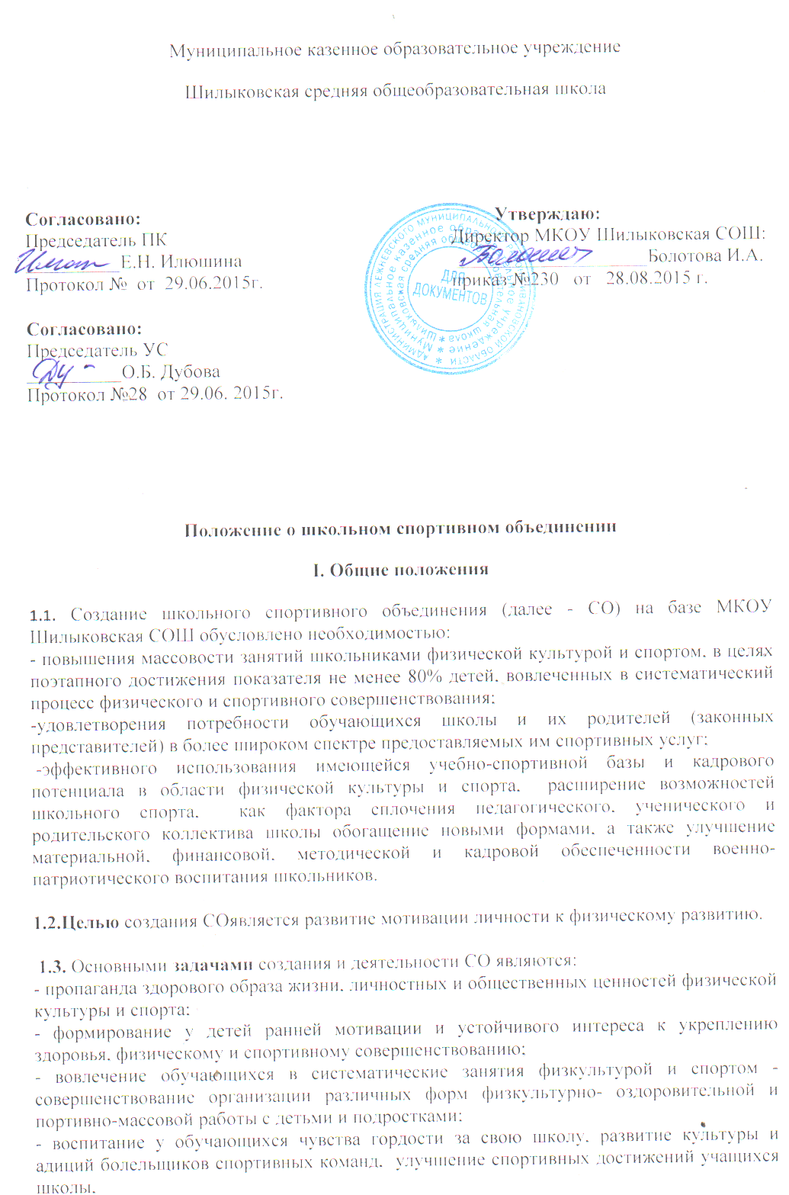
Муниципальное казенное образовательное учреждение
Шилыковская средняя общеобразовательная школа

Согласовано:  Председатель ПК  __________Е.Н. Илюшина  Протокол № от 29.06.2015г.  Согласовано:  Председатель УС  __________О.Б. Дубова  Протокол №28 от 29.06. 2015г. | Утверждаю:  Директор МКОУ Шилыковская СОШ:  ____________________Болотова И.А.  приказ №230 от 28.08.2015 г.

Положение о школьном спортивном объединении
I. Общие положения
1.1. Создание школьного спортивного объединения (далее - СО) на базе МКОУ Шилыковская СОШ обусловлено необходимостью:
- повышения массовости занятий школьниками физической культурой и спортом, в целях поэтапного достижения показателя не менее 80% детей, вовлеченных в систематический процесс физического и спортивного совершенствования;
- удовлетворения потребности обучающихся школы и их родителей (законных представителей) в более широком спектре предоставляемых им спортивных услуг;
- эффективного использования имеющейся учебно-спортивной базы и кадрового потенциала в области физической культуры и спорта, расширение возможностей школьного спорта, как фактора сплочения педагогического, ученического и родительского коллектива школы обогащение новыми формами, а также улучшение материальной, финансовой, методической и кадровой обеспеченности военно-патриотического воспитания школьников.

1.2.Целью создания СОявляется развитие мотивации личности к физическому развитию.

1.3. Основными задачами создания и деятельности СО являются:
- пропаганда здорового образа жизни, личностных и общественных ценностей физической культуры и спорта;
- формирование у детей ранней мотивации и устойчивого интереса к укреплению здоровья, физическому и спортивному совершенствованию;
- вовлечение обучающихся в систематические занятия физкультурой и спортом - совершенствование организации различных форм физкультурно- оздоровительной и портивно-массовой работы с детьми и подростками;
- воспитание у обучающихся чувства гордости за свою школу, развитие культуры и адиций болельщиков спортивных команд, улучшение спортивных достижений учащихся школы,
- расширение видов внеурочной деятельности.

1.4. Достижение указанных целей и задач осуществляется в единстве с общими образовательными и воспитательными целями школы.

1.5. Школьное спортивное объединение создается как на базе объединений дополнительного образования детей физкультурно- спортивной направленности.

1.6. Решение о создании СО принимается администрацией школы по инициативе обучающихся с учетом наличия кадровых, материальных, финансовых и иных условий.

1.7. Положение оСО утверждается директором школы.

1.8.СО может иметь собственное наименование, флаг и спортивную эмблему и является одной из форм ученического самоуправления в школе.

1.9.Деятельность СО осуществляется в соответствии с Законом РФ «Об образовании», Законом РФ «О физической культуре и спорте в Российской Федерации», распоряжением Комитета по образованию от 01.07.2004 № 291-р «Об упорядочении деятельности образовательных учреждений по развитию дополнительного образования детей на базе учреждений общего и начального профессионального образования», Уставом МКОУ Шилыковская СОШ, Положением о школьном спортивном объединении.

II. Основы деятельности
2.1. Основными принципами создания и деятельности ШСО являются добровольность, равноправие, сотрудничество детей и взрослых, самоуправление и соблюдение законности.

2.2. Основной деятельностью ШСО являются:
-Проведение широкой пропаганды физической культуры и спорта в образовательном учреждении. Информирование обучающихся образовательного учреждения и их родителей (законных представителей) о развитии спортивного движения, о массовых и индивидуальных формах физкультурно-оздоровительной и спортивной работы, используемых в образовательном учреждении.
-Содействие в реализации образовательных программ дополнительного образования детей физкультурно-спортивной, спортивно-технической, туристско-краеведческой и военно-патриотической направленности.
-Проведение спортивно-массовых мероприятий и соревнований среди обучающихся.
-Создание и подготовка команд обучающихся по различным видам спорта для участия в межшкольных, муниципальных, районных, областных, региональных и других уровнях соревнований.
-Подготовка к сдаче норм ГТО.
-Организация различных форм активного и оздоровительного отдыха обучающихся.
2.3. Деятельность СО должна быть согласована с планом работы школы, а также с календарным планом спортивных мероприятий школы.

III. Права и обязанности членов спортивного объединения

3.1. Членами СО могут быть обучающиеся МКОУ Шилыковская СОШ, педагогические работники, родители (законные представители) обучающихся, а также действующие спортсмены и ветераны спорта.

3.2. Все члены СО имеют равные права и несут равные обязанности.

3.3. Член СО имеет право:
-Избирать и быть избранным в руководящий орган СО.
-Участвовать во всех мероприятиях, проводимыхСО.
- Вносить предложения по совершенствованию работыСО.
- Использовать символикуСО.
-Входить в состав сборной командыСО.
- Получать всю необходимую информацию о деятельностиСО.

3.4. Члены СО обязаны:
-Соблюдать Положение о школьном спортивном объединении.
-Выполнять решения, принятые Советом СО.
-Бережно относится к оборудованию, сооружениям и иному имуществу школы.
-Показывать личный пример здорового образа жизни и культуры болельщика

IV. Руководство деятельностью спортивного объединения

4.1. Руководящим органом самоуправления ШСО является Совет СО, состоящий из одного, двух представителей:
от каждого уровня обучающихся,
родителей (законных представителей),
педагогов,
социальных партнеров клуба
входящих в СО.

4.2.В состав Совета ШСО входят, как правило, 6 – 11 человек.

4.3. Обязанности между членами Совет СОраспределяет самостоятельно.

4.4. Решения Совета СО правомочны, если на заседании присутствуют не менее 2/3 от общего числа членов Совета.

4.5. Решения на заседаниях Совета СО принимаются простым большинством голосов от общего числа присутствующих членов Совета.

4.6. Заседания Совета СО проводятся не реже одного раза в триместр и оформляются протоколом.

4.7. СоветСО:
- Принимает решение о названии СО.
-Утверждает символику СО.
- Избирает Президента СО.
- Утверждает план работы на год и ежегодный отчет о работе СО.
- Принимает решения о приеме и исключении членов СО.
- Организует проведение общешкольных спортивных мероприятий.
-Отвечает за выполнение плана работы СО, заслушивает отчеты членов СО о выполнении запланированных мероприятий.
- Обеспечивает систематическое информирование обучающихся и родителей (законных представителей) о деятельности СО.
- Обобщает накопленный опыт работы и обеспечивает развитие лучших традиций деятельности СО.
- принимает решение о поощрении членовСО, обеспечивающих высокие результаты в организационной, физкультурно- оздоровительной и спортивно-массовой работе.

4.8. Президентспортивного объединения:
- Как правило, избирается из числа педагогических работников школы.
- Входит в состав Совета по должности, руководит его работой и является председателем.
- Осуществляет взаимодействие с администрацией школы, органами местного самоуправления,муниципального образования, спортивными организациями и учреждениями, другими СО.

V. Имущество и средства спортивного объединения

5.1. За структурным подразделением школьного СО могут закрепляться помещения, оборудование и инвентарь, необходимые для осуществления деятельности СО.

5.2.СОне может являться юридическим лицом и наделяться обособленным имуществом.

5.3.Школьное спортивное объединение имеет финансовое обеспечение в рамках государственного стандарта МКОУ Шилыковская СОШ.

